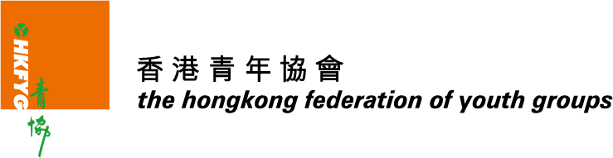
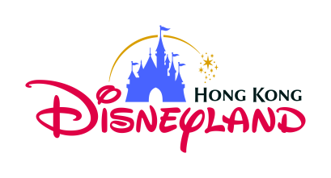

Disney Friends for Change
2018年青年資助計劃
使用*相片/短片同意書

本人 同意 香港迪士尼及香港青年協會將 *本人／敝子弟 （姓名）於 活動中所拍攝的 *相片/短片供 香港迪士尼及香港青年協會作推廣服務之用。

簽名：
姓名：
日期：
*請刪去不適用者

Disney Friends for Change
2018年青年資助計劃
使用*相片/短片同意書

本人 同意 香港迪士尼及香港青年協會將 *本人／敝子弟 （姓名）於 活動中所拍攝的 *相片/短片供 香港迪士尼及香港青年協會作推廣服務之用。

簽名：
姓名：
日期：
*請刪去不適用者

